МИНИСТЕРСТВО ОБРАЗОВАНИЯ РЕСПУБЛИКИ БЕЛАРУСЬ

МИНИСТЕРСТВО НАУКИ И ВЫСШЕГО ОБРАЗОВАНИЯ РОССИЙСКОЙ ФЕДЕРАЦИИ

БЕЛОРУССКО-РОССИЙСКИЙ УНИВЕРСИТЕТ

Кафедра «Программное обеспечение информационных технологий»

Отчет

По лабораторной работе №10

**Установка локального сервера**

Выполнил:

студент гр.ИСиТ-221 Мельников А.В.

Проверил:

Преподаватель Ясюкович Э. И.

Могилёв 2024

**Порядок выполнения работы.**

Выполнить установку и настройку веб-сервера Apache, интерпретатора РНР и СУБД MySQL на свой компьютер. Для этого ознакомиться с установкой и настройкой CMS MAMP.

**Вариант: 8**

**Выполнение рабоыт:**

Итак, если нашей ОС является Windows, перейдем на сайт [http://www.apachelounge.com/](http://www.apachelounge.com/download/), который предоставляет дистрибутивы Apache для Windows:

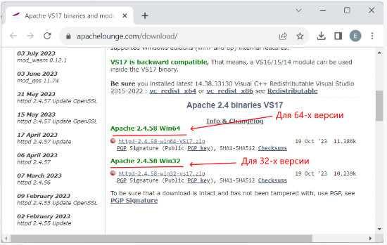

В разделе **Apache 2.4 binaries VS17** выберем последнюю версию дистрибутива сервера. На странице загрузок мы можем найти две версии пакета Apache - для 64-битных систем и для 32-битных.

После загрузки пакета Apache распакуем загруженный архив. В нем найдем папку непосредственно с файлами веб-сервера - каталог **Apache24**. Переместим данный каталог на диск C, чтобы полный путь к каталогу составлял **C:/Apache24**.

**Запуск Apache**

В распакованном архиве в папке **bin** найдем файл **httpd.exe**

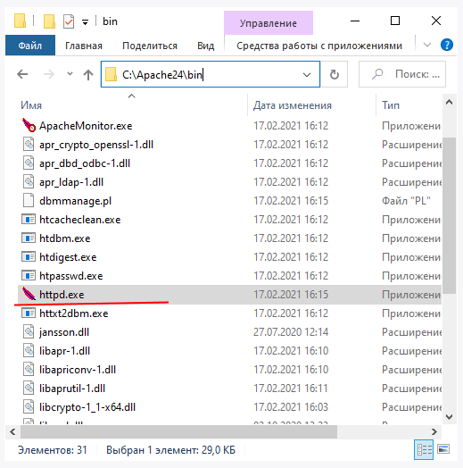

Это исполняемый файл сервера. Запустим его. Нам должна открыться следующая консоль:

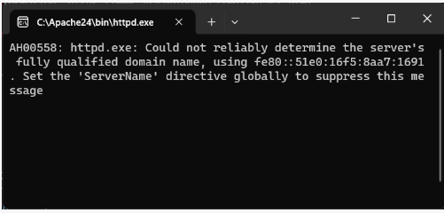

Пока работает это приложение, мы можем обращаться к серверу. Для его тестирования введем в веб-браузере адрес **http://localhost**. После этого веб-браузер должен отобразить следующую страницу:

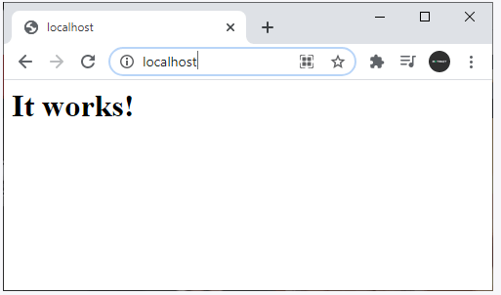

Эта страница символизирует, что наш веб-сервер работает, и мы можем с ним работать.

**Конфигурация веб-сервера**

Теперь проведем конфигурацию сервера, чтобы связать его с ранее установленным интерпретатором PHP.. Для этого найдем в папке веб-сервера в каталоге **conf** (то есть **C:\Apache24\conf** ) файл **httpd.conf**

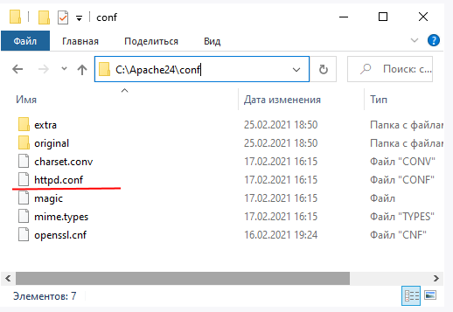

Откроем этот файл в текстовом редакторе. **httpd.conf** настраивает поведение веб-сервера. Мы не будем подобно затрагивать его описания, а только лишь произведем небольшие изменения, которые потребуются нам для работы с PHP.

Прежде всего подключим PHP. Для этого нам надо подключить модуль php, предназначенный для работы с apache. В частности, в папке php мы можем найти файл **php8apache2_4.dll**:

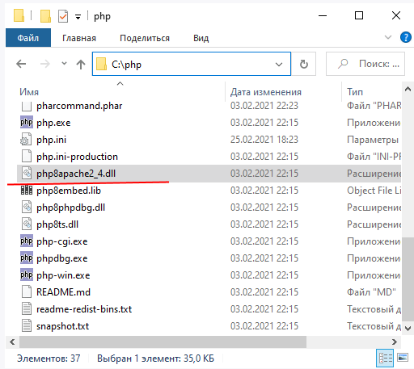

Для подключения php найдем в файле **httpd.conf** конец блока загрузки модулей **LoadModule**

|  |  |
| --- | --- |
| 1  2  3  4 | //......................  #LoadModule vhost_alias_module modules/mod_vhost_alias.so  #LoadModule watchdog_module modules/mod_watchdog.so  #LoadModule xml2enc_module modules/mod_xml2enc.so |

И в конце этого блока добавим строчки

|  |  |
| --- | --- |
| 1  2 | LoadModule php_module "C:/php/php8apache2_4.dll"  PHPIniDir "C:/php" |

Далее укажем место, где у нас будут храниться сайты. Для этого создадим, например, на диске С каталог **localhost**. Затем найдем в файле httpd.conf строку

|  |  |
| --- | --- |
| 1  2 | DocumentRoot "${SRVROOT}/htdocs"  <Directory "${SRVROOT}/htdocs"> |

По умолчанию в качестве хранилища документов используется каталог "c:/Apache24/htdocs". Заменим эту строку на следующую:

|  |  |
| --- | --- |
| 1  2 | DocumentRoot "c:/localhost"  <Directory "c:/localhost"> |

Изменим пути файлам, в которые будут заноситься сведения об ошибках или посещении сайта. Для этого найдем строку

|  |  |
| --- | --- |
| 1 | ErrorLog "logs/error.log" |

И заменим ее на

|  |  |
| --- | --- |
| 1 | ErrorLog "c:/localhost/error.log" |

Далее найдем строку

|  |  |
| --- | --- |
| 1 | CustomLog "logs/access.log" common |

И заменим ее на

|  |  |
| --- | --- |
| 1 | CustomLog "c:/localhost/access.log" common |

Таким образом, файл error.log, в который записываются ошибки, и файл access.log, в который заносятся все данные о посещении веб-сайта, будут располагаться в папке c:/localhost.

Затем найдем строчку:

|  |  |
| --- | --- |
| 1 | #ServerName www.example.com:80 |

И заменим ее на

|  |  |
| --- | --- |
| 1 | ServerName localhost |

Далее найдем блок <IfModule mime_module>:

|  |  |
| --- | --- |
| 1  2  3  4  5  6 | <IfModule mime_module>      #      # TypesConfig points to the file containing the list of mappings from      # filename extension to MIME-type.      #      TypesConfig conf/mime.types |

И под строкой <IfModule mime_module> добавим две строчки:

|  |  |
| --- | --- |
| 1  2 | AddType application/x-httpd-php .php  AddType application/x-httpd-php-source .phps |

То есть должно получиться:

|  |  |
| --- | --- |
| 1  2  3  4  5  6  7  8 | <IfModule mime_module>      AddType application/x-httpd-php .php      AddType application/x-httpd-php-source .phps      #      # TypesConfig points to the file containing the list of mappings from      # filename extension to MIME-type.      #      TypesConfig conf/mime.types |

В данном случае мы добавили поддержку для файлов с расширением .php и .phps.

И в конце найдем блок <IfModule dir_module>:

|  |  |
| --- | --- |
| 1  2  3 | <IfModule dir_module>      DirectoryIndex index.html  </IfModule> |

И заменим его на следующий:

|  |  |
| --- | --- |
| 1  2  3 | <IfModule dir_module>      DirectoryIndex index.html index.php  </IfModule> |

В данном случае мы определяем файлы, которые будут выполняться при обращении к корню файла или каталога. То есть по сути определяем главные страницы веб-сайта: index.html и index.php.

Это минимально необходимая конфигурация, которая нужна для работы с PHP.

Теперь наша задача - убедиться, что php подключен и работает правильно. Для этого перейдем в папку **c:/localhost**, которую мы создали для хранения файлов веб-сервера, и добавим в нее обычный текстовый файл. Переименуем его в **index.php** и внесем в него следующее содержание:

|  |  |
| --- | --- |
| 1  2  3 | <?php  phpinfo();  ?> |

В данном случае мы создали простейший скрипт, который выводит общую информацию о PHP.

Теперь заново запустим файл **httpd.exe** и обратимся к этому скрипту, набрав в строке браузера адрес **http://localhost/index.php**

